PROYECTO #2

SIMULACIÓN DINÁMICA

MARCELO MENDOZA

DANIEL ALVARADO

BRYAN CALI

10/01/2021

05/11/2020

**Descripción del mecanismo:**

En un taller se necesita moles y mezclar los pigmentos que se usaran para fabricar pintura. Para ello se usará un molino de bolas el cual se plantea hacer un uso de 8 horas diarias, cuyo mecanismo se planteo de la siguiente forma:

El eje del molino recibira la potencia y velocidad necesaria por medio de poleas-cadenas, a su ves el eje que le trasmite la potencia a la polea con cadena, recibe la potencia de entrada por medio de un juego de poleas con banda en V, ademas de estar apoyado en 2 rodamientos.

Se desea que el molino funcione a 100 rpm, usando un motor trifasico de 3 hp a 1800 RPM, La instalación del sistema se ejemplifica en la siguiente ilustración:

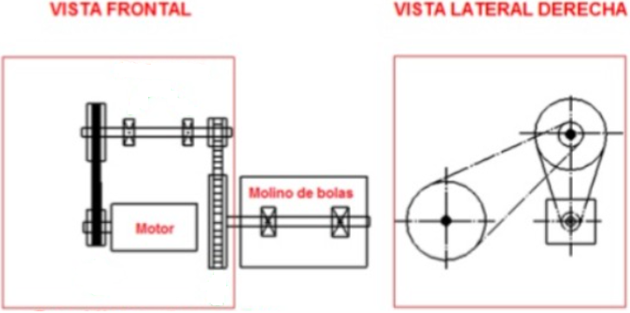

Ilustración 1 Diseño del mecanismo

**Asunciones:**

El taller cuenta con un amplio espacio para el mecanismo

En el eje con las poleas y rodamientos se encuentran distribuidos simétricamente.

Reducción de 1800rpm a 600rpm con bandas en V

Se usara una familia de banda mayor a la recomendada por el manual de SKF

Reducción de 600rpm a 100rpm con cadenas

**Diseño se banda en V (Según el manual de SKF)**

1. **Corrección de potencia**

Se categoriza el motor trifásico como un arranque directo, es decir fuerte.

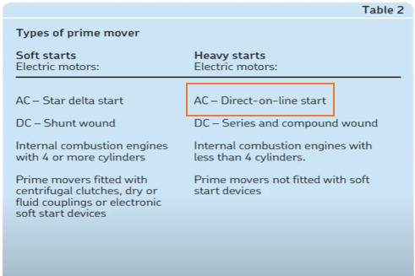

Tabla 1 Categoría del motor

Diariamente trabaja 8 horas el motor de 3 HP (2.237KW) de arranque fuerte mezclando y moliendo los pigmentos de pintura por lo que el coeficiente de corrección es de 1,2.

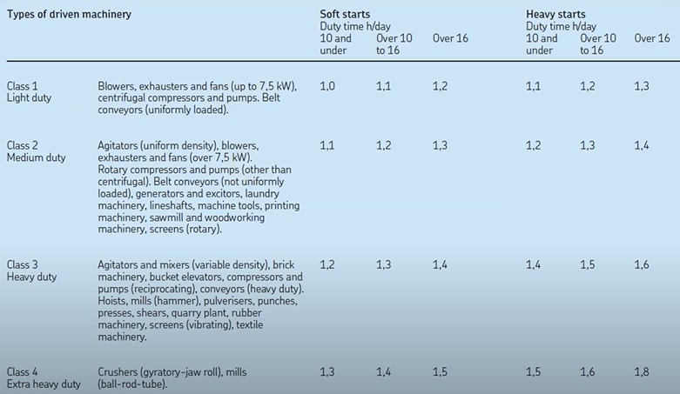

Tabla 2 Categorización de la carga

**Potencia corregida del motor (Pc):**

**Pc** = 2.237KW * 1,2 = 2,685KW

1. **Familia de bandas**

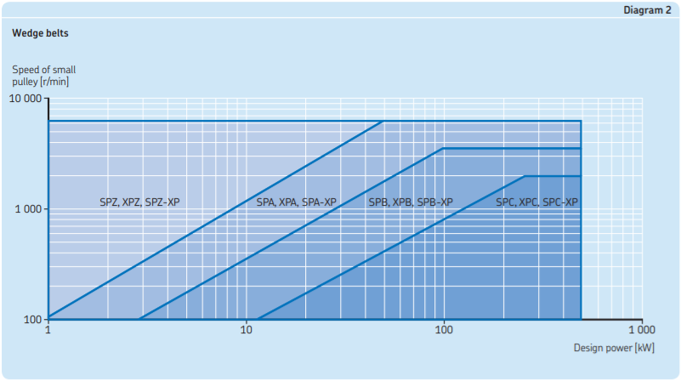

Gráfico 1 Familia de bandas SP-XP

La polea más pequeña estará acoplada al motor rotando a 1800rpm con una potencia de 2,685KW. El manual recomienda hacer uso de una banda SPZ o XPZ, pero por facilidades y precauciones se usará una familia mayor (SPA).

1. **Relación de velocidad**

Se mencionó que el juego de poleas con banda en V reducirá la velocidad 1/3, por lo que se reduce a 600rpm.

1. **Longitud de banda, diámetro de poleas**

En el manual de SKF no hay una relación de velocidad exacta de 3, por lo cual se aproxima al valor más cercano de 3,03.

Con ello se obtiene que la polea impulsadora (d) es de 132mm y la polea impulsada (D) es de 400mm.

No se exige una distancia de centros, por lo cual se opta por una distancia de 566mm, así la longitud de la banda es de 2000mm.

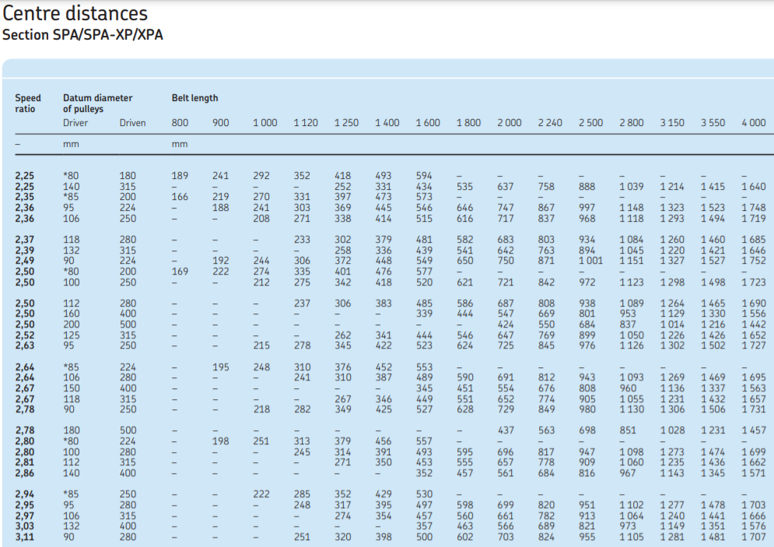

Tabla 3 Distancia entre centros

1. **Potencia nominal de una banda**

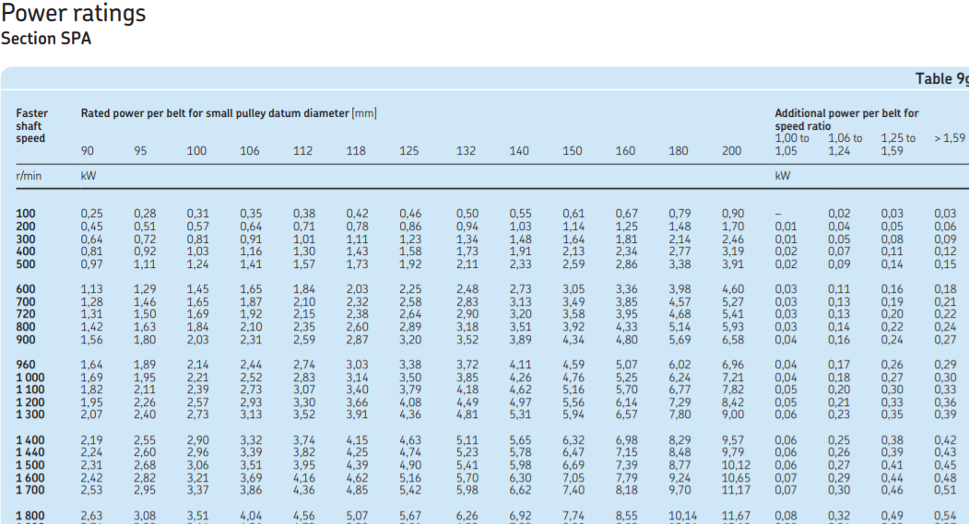

Tabla 4 Potencia nominal

La potencia nominal más una potencia adicional en función de la relación de velocidad, que puede aguantar una banda SPA con una polea pequeña de 132mm a 1800rpm es:

**La Potencia nominal = 6.26 + 0.54 = 6.80 KW**

**Correctores de potencia nominal**

Se debe hacer 2 correcciones , una que depende del angulo del arco, y el otro que depende de la longitud que tiene la banda.

Factor

**= 0.93**

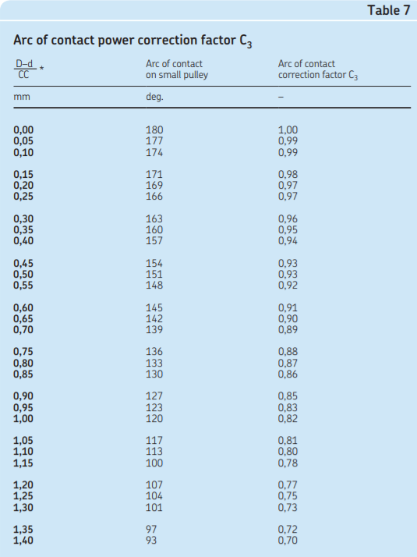

Tabla 5 Factor de corrección C3

Factor siendo la longuitud de la banda SPA de 2000mm

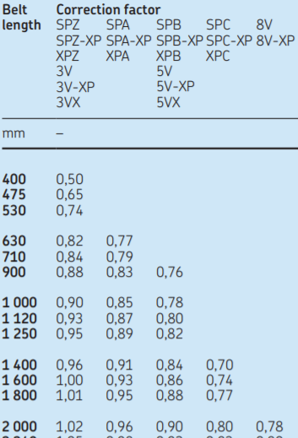

Tabla 6 Factor C1

**Potencia nominal corregida:**

Una sola banda de SPA puede transmitir 6.07 KW, como la potencia de diseño 2,685KW es menor, entonces basta con una sola banda SPA para transmitir toda la potencia deseada.

1. **Instalación**

Para poder instalar, cambiar y tensar la banda se requieren de distancias mínimas y máximas entre los centros de las poleas en función de la longitud de la banda que es 2000mm.

MIA = 25mm ; MTA = 35mm

**Cmin = 566 - MIA = 541mm**

**Cmax = 566 + MTA = 601mm**

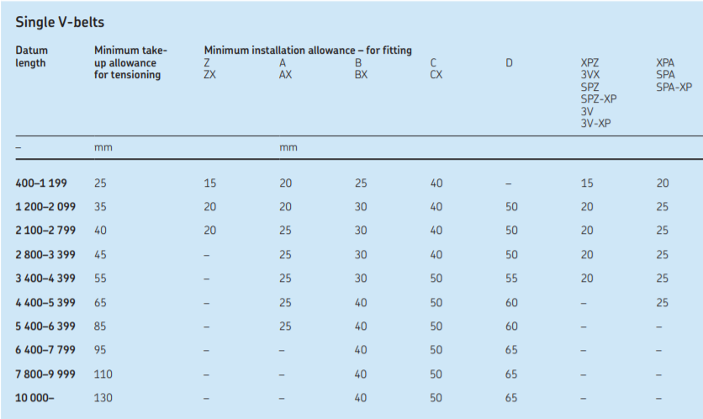

Tabla 7 MIA y MTA

1. **Tensión recomendada**

La marca recomienda una tensión de 4.5 Kgf cuando la banda es nueva, y 3 Kgf cuando ya se ha usado un poco.

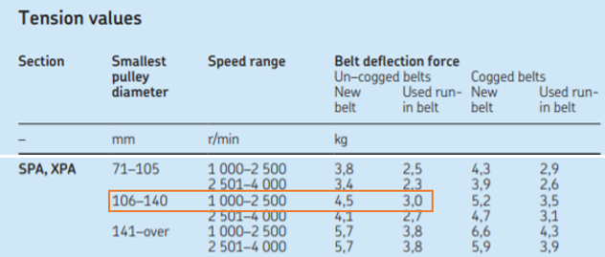

Tabla 8 Tensión recomendada

**Banda SPA**

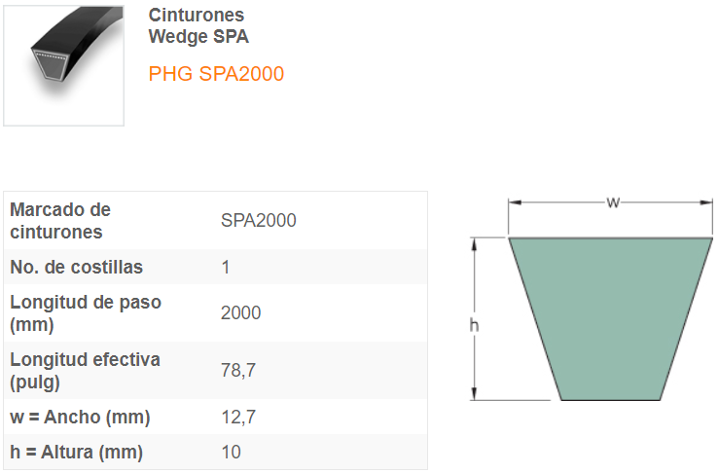

Imagen 1 Detalles de la banda SPA

**Tabla de datos de diseño**

|  |  |
| --- | --- |
| **Potencia corregida** | 2,685KW |
| **Relación de velocidad** |  |
| **Diámetro polea impulsadora** | 132mm |
| **Diámetro polea impulsada** | 400mm |
| **Distancia entre poleas** | 566mm |
| **Familia de banda** | SPA |
| **Longitud de la banda** | 2000mm |
| **Potencia nominal de la banda** |  |
| **MIA** | 25mm |
| **MTA** | 35mm |
| **Tensión mínima** | 3Kgf |

Tabla 9 Datos de la Banda V

1. **Diseño en Inventor 2020 – Fuerzas**

Se modela los datos requeridos y supuestos en inventor dando como resultado una simulación aproximada de las tensiones de la banda en V.

**F1 = 260.546 N**

**F2 = 80.725 N**

**Fuerza axial en el eje (Rx) = 334.297**

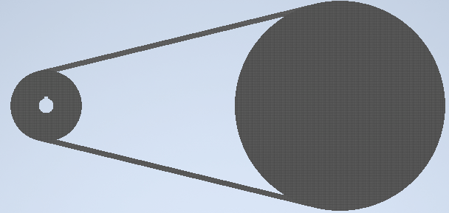

Imagen 2 Banda – Poleas

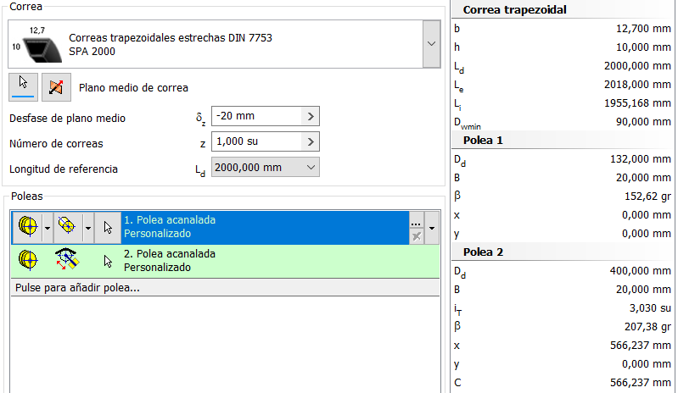

Imagen 3 Medidas de diseño

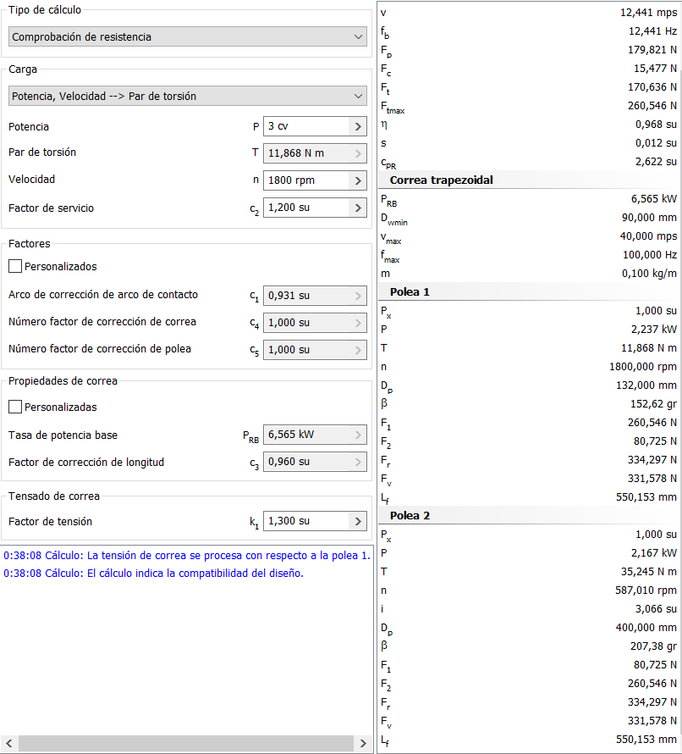

Imagen 4 Calculo del diseño de bandaV

**Anexos:**

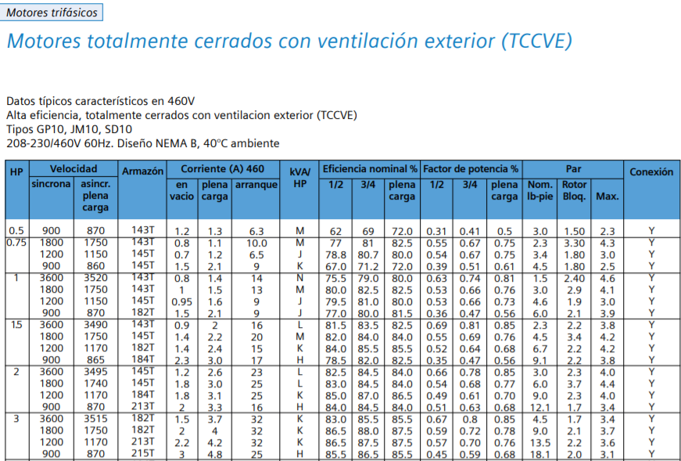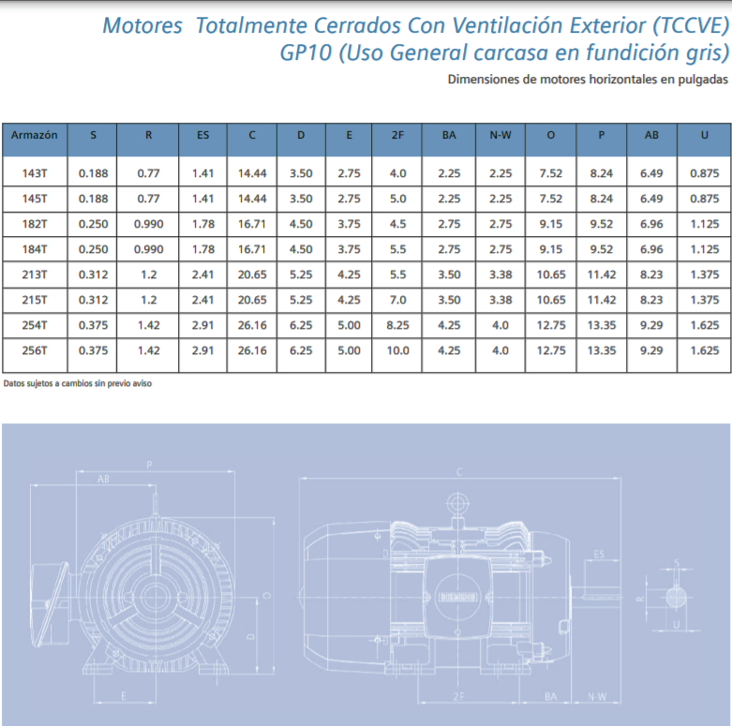

<http://www.catalogo.sitasa.com/familias/motores_reductores/02_1.pdf>